

SUZE NA PRETPREMIJERI NOVE SRPSKE SERIJE Konačno ekranizovan roman Jelene Bačić Alimpić: "Muškarcima će stati knedla u grlu"
24. avgust 2024. 09:53, Dafina Dostanić

U Malom gradu Smederevske tvrđave, u okviru programa 7. Dunav Film Festa, sinoć su pretpremijerno prikazane prve dve epizode “Ringišpila”.
Serija od osam epizoda, koja je nastala na osnovu popularnog istoimenog romana Jelene Bačić Alimpić, prati uspon i karijeru mlade balerine Ane Balint polovinom prošlog veka. Ana je rođena na skromnom vojvođanskom salašu i uprkos svim preprekama, postaje balerina svetskog ranga, dostižući pozornicu Boljšoja i evropsku slavu. Njeno detinjstvo obeležio je nesrećan brak majke iz dobrostojeće porodice, koja se udala uprkos protivljenju roditelja za siromaha, kao i prijateljstvo sa drugom sa salaša Đorđem, koji će je voleti do smrti. Njen put ka slavi obeležiće podrška majke koja se zbog Aninog talenta seli u Beograd i zabranjena ljubav sa novinarom Sergejem Pavlovičem.
Scenario je za potrebe serije adaptirala Nataša Drakulić, a režija je poverena Milošu Kodemu.
Roman je napisan pre 15 godina...
Ovo je prvi roman Jelena Bačić Alimpić koji je ekranizovan, i spisateljica je sa uzbuđenjem pričala o ovom projektu.
- Roman "Ringišpil" sam napisala pre petnaest godina, a sada sam doživela i televizijsku premijeru. Pogledala sam prve dve epizode i zaista sam jako zadovoljna. Baš me je oduševila emocija koju su glumci uspeli da prenesu. Toga sam se najviše plašila, da li će uspeti da prenesu emocije iz knjige, ali uspeli su. Od fenomenalnih uloga Lenke, Nine, Stevana, Igor Đorđević je maestralan, Nevena Nerandžić fenomenalna, pred kojom je sjajna karijera… Stvarno sam zadovoljna – priča za "Blic" spisateljica.
U publici smo videli da je tokom prikazivanja prve dve epizode bilo i suza među gledaocima. Zanimalo nas je da li će i muškarci pustiti po koju suzu kao i žene što su to učinile...
- Ja se nadam da hoće. Mislim da će i oni zaplakati ili će im bar stajati "knedla u grlu". Nije sramota da i muškarci plaču – naglašava Alimpićka.

Glavne uloge u "Ringišpilu" tumače: Nevena Nerandžić, Miloš Vlalukin, Slavica Vučetić, Igor Đorđević, Vjera Mujović, Sanja Moravčić, Marko Vasiljević, Sonja Jauković, Igor Damnjanović, Vesna Kljajić Ristović, Ivan Zablaćanski, Jelena Lončar, Dragan Vesić...
“Uspele su da se iznesu emocije”
Slavica Vučetić koja igra majku glavne junakinja, kaže da je prepuna utisaka posle prikazanih epizoda serije.
- Glumac kada sebe vidi na platnu nikada mu nije svejedno i verovatno samo lovi svoje greške. Generalno ja sam zadovoljna. Mislim da je topla serija, onakva kakav je i roman Jelene Bačić Alimpić.
Glumica kaže da je svoje teške scene u seriji gledala sa profesionalne strane i sećala se tih trenutka kada ih je snimala:
- Znam koliko mi je tada bilo teško da se postigne ono što želite, kao i da li će gledaoci to videti na malim ekranima.
Kćerku Anu je kao devojčicu igrala Sofija Ilijin, kćerka poznate glumice Ivane Popović, a kao stariju Nevena Nerandžić.
- Divna je bila mala Sofija, a Nevena je bila božanstvena. Nju kada pogledate u oči, vi više ne morate da razmišljate o glumi i da se pribojavate da Ii ćete neke emociju uspeti da iznesete. Ona toliko daje svom partneru poverenje koje sam se ja trudila da joj uzvratim – ističe ona.
Za potrebe snimanja savladala i špic patike
Nevena je na početku snimanja izjavljivala da ima najveći strah od scena u kojima pleše i igra na špic patikama. Uzimala je čak časove baleta pre snimanja.
- Za vreme koje sam imala zaista mislim da sam savladala ono što se od mene zahtevalo. Malo sam nespremna ušla u sve to, jer to što sam ja uradila zapravo ne bih u životu smela jer nisam prethodno vežbala na špic patikama i to je jako opasno za zglobove. U međuvremenu sam saznala da imam elastične zglobove i tako da se hvala Bogu, ništa nije desilo. Vežbala sam pod kontrolisanim uslovima koliko sam mogla i koliko sam smela da bih izvukla najbolje što je moguće za kadar koji nam treba – otkriva Nevena.
Jednu od upečatljivih uloga u seriji tumači i Sonja Jauković, koju dugo nismo imali priliku da gledamo u serijama i filmovima.

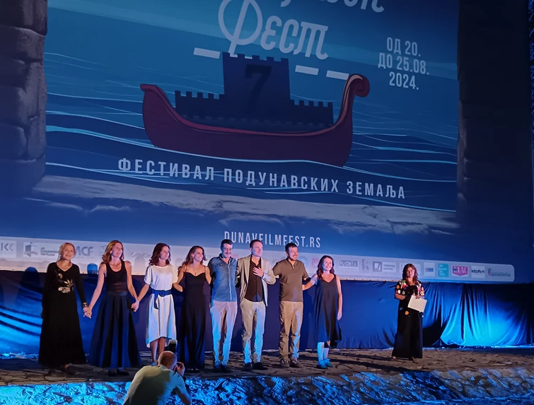

- Ja sam vrlo malo radila na televiziji i na fimu jer sam isključivo pozorišna glumica. Samim odlaskom u penziju se to promenilo. Želela sam da radim serije i filmove ali se nekako to nije posrećilo. Mada ove godine sam uradila zanimljiv film "Vasilija Prekrasna". Inače, ulogu u "Ringišpilu" sam dobila na kastingu. Bilo je još glumica ali ja sam pobedila (smeh). Prvo sam pročitala scenario, a kada smo počeli snimanje pročitala sam i istoimeni roman. Mislim da je jako lepo dramatizaciju romana uradila Nataša Drakulić, a Miloš Kodemo je odlično komponovao prošlost sa sadašnjošću i to mi se jako dopalo, kao i atmosfera i odnosi likova koji imaju tu topline ali sa nekom distancom - naglašava Sonja Jauković.

Serija "Ringišpil" je nastala u produkciji Telekoma Srbija, Filma danas i Dandelion productions, a kako saznajemo od producenta Makse Ćatovića televizijska premijera nas do kraja godine očekuje na Superstaru i najverovatnije na RTS.

